腾达（Tenda）nova MW6 首次设置上网时，设置不成功怎么办？

场景一： APP页面提示如下图信息：nova好像没插网线
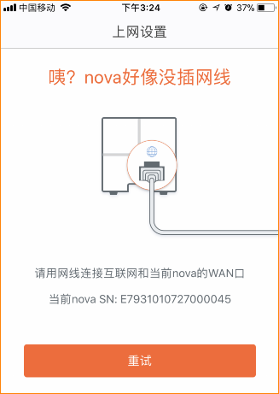
可尝试以下方法解决：
- APP页面有提示当前手机连接的nova的序列号，检查这个nova是否是主nova；
- 首次安装时，建议先给一只nova上电，待主nova安装成功后，再给其他nova上电；
- 检查宽带线是否插入nova的口，重新插入后，点击“重试”；

场景二：APP提示无法连接到互联网，可能有以下提示：
①宽带帐号密码错误，请重新输入！
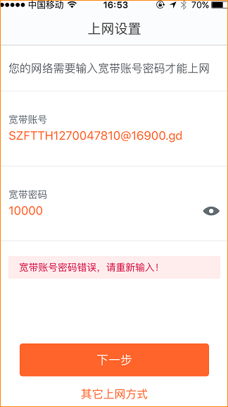
解决方法：请重新输入正确的宽带帐号和宽带密码，点击 “下一步”；

②提示无法连接到互联网
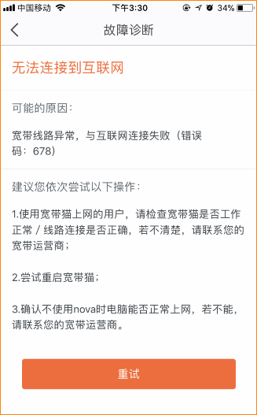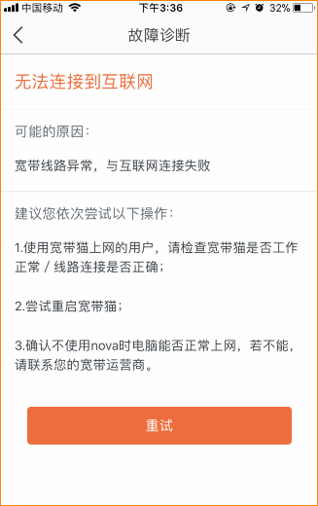
解决方法：可根据APP页面提示进行操作：
- 检查宽带猫是否工作正常；
- 宽带猫和nova之间的网线连接是否正确；
- 尝试重启宽带猫
4、确认不使用nova时电脑能否正常上网，若不能，请联系您的宽带运营商；

